Викторина для 5-6 классов,
посвящённая Дню славянской письменности и культуры
Публичко В.А.,
учитель русского языка и литературы
МБОУ «СОШ №12» г. Ноябрьска
«Славянские языки»
Цель: знакомство с группами славянских языков, с авторами словарей, воспитание интереса к истокам славянской письменности и культуры.
Вопросы:
- Из каких трёх групп языков состоит славянское «языковое дерево»?
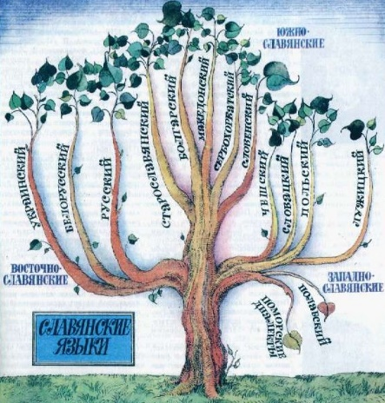

- Назовите первого русского летописца.
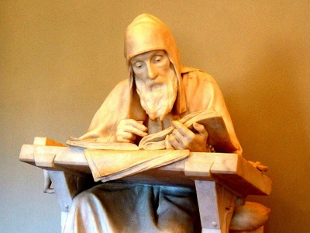

- Где образовались первые научно-славистические центры?

- Когда возникло письмо у славян?

- Назовите создателей славянской азбуки.
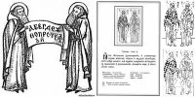

- Кто был основателем самой крупной общественной библиотеки Москвы?
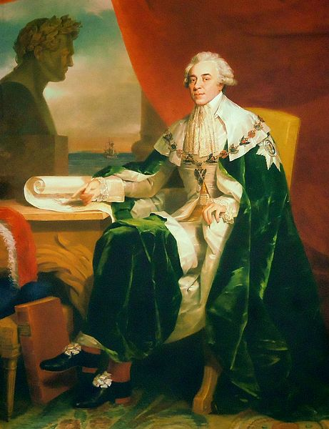
- Сколько национальных литературных языков существует в современном славянском мире?

- Кто является автором «Толкового словаря живого великорусского языка»?
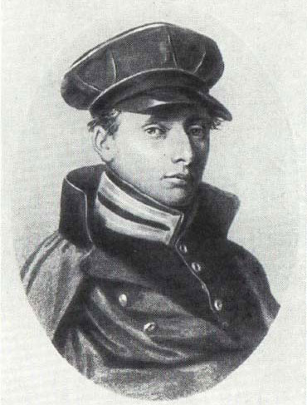

- Кто возглавлял группу, которая создала «Толковый словарь русского языка», вышедший в 1935 году?
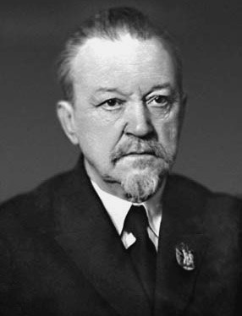

- Кто являлся автором однотомного «Словаря русского языка».
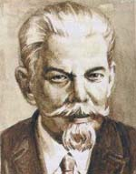

Ответы:
- Восточнославянские языки, западнославянские языки, южнославянские языки.
- Нестор.
- В Чехии и России.
- В IX веке.
- Кирилл и Мефодий.
- Н.П. Румянцев.
- 12: русский, украинский, белорусский, польский, чешский, словацкий, вернелужицкосербский, нижнелужицкосербский, сербохорватский, словенский, болгарский, македонский.
- В.И. Даль.
- Д.Н. Ушаков.
- С.И. Ожегов.

Библиография:
- Панов М.В. Энциклопедический словарь юного филолога. Москва «Педагогика» 1984г.
- sensi.org›alec/lang/russian/russian.html
- Электроннаяэнциклопедия «Википедия» ru.wikipedia.org

